Sreda, 18. 3. 2020
Dobro jutro. Zdaj že poznate način dela na daljavo in upam, da naloge rešujete po navodilih, ki jih napišem ali po navodilih v delovnih zvezkih. Zahvaljujem se staršem, ki poskrbite, da vaš otrok nadaljuje s poukom na drugačen način.
Spoznavanje okolja
V ponedeljek ste rešili preverjanje pri SPO. Upam, da niste imeli večjih težav.
Danes pošiljam rešitve. Preglejte maloge in popravite, če je kaj narobe in dopišite, če niste napisali ali dokončali.

Matematika
Tema: ŠTEVILA DO 1000
- Se spomniš, kako predstavimo enice in kako desetice? Enico predstavlja modra link kocka, desetico pa 10 rdečih link kock v stolpcu.

- Če združimo 10 desetic, dobimo STOTICO. Predstavili jo bomo s stotimi zelenimi link kockami. Glej sliko.

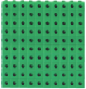

10 = 1 D
100 = 1 S
1 = 1 E
1 1eni
stotica
desetica
enica
- Delo v zvezek:
Napiši naslov Gremo do 1000. Zgornjo sliko preriši in prepiši (če pa jo boš natisnil-a, jo nalepi pod naslov).

Delo z UL. Naloge prepiši in reši (če pa jih boš natisnil-a, jih nalepi v zvezek). Nasvet pri risanju oz. dogovor:

UL:
Predloge na štirih lističih, za zapis podatkov za posamezno prikazano število.
Zapiši s številko:  _____________ |  | Zapiši s številko:  _____________ |  | Zapiši s številko:  _____________ |  | Zapiši s številko:  _____________
  D | E
  D | E
  D | E
  D | E

 |  |  | 

Lahko prerišeš v zvezek.



Predloge za zapis podatkov za posamezno prikazano število.
Zapiši s številko:  _____________ |  | Zapiši s številko:  _____________ |  | Zapiši s številko:  _____________ |  | Zapiši s številko:  _____________
  S | D | E
  S | D | E
  S | D | E
  S | D | E

- DZ Naša ulica str. 36, 37: Števila do 1000
Dodatno navodilo k 3. nalogi: Pri barvanju kvadratkov uporabi dogovorjene barve. Desetice barvaj z rdečo barvico, enice pa z modro.

Slovenščina
Tema: Opis živali – človeška ribica – nadaljevanje
- Preglej, če si pravilno rešil opis na str.29 v DZ.
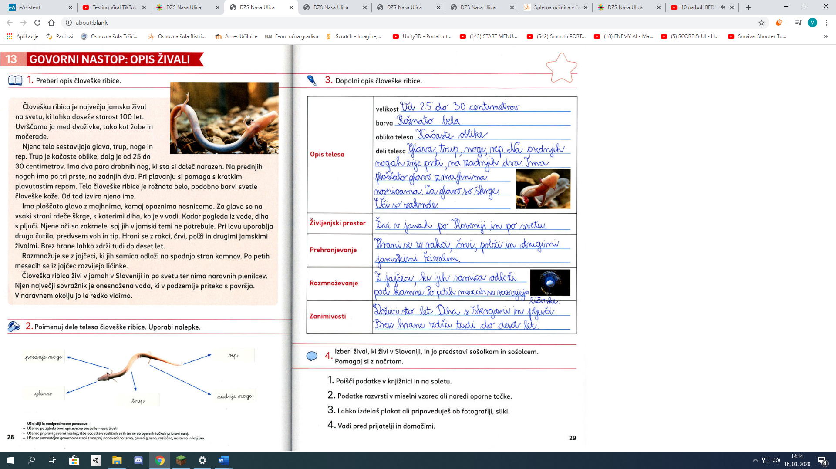
- V zvezek odgovori na vprašanja.

Piši v celih stavkih (na dolg način).

V zvezek napiši tudi naslov, Človeška ribica.
Vprašanja:
  - Kje živi človeška ribica?

  - Kako dolgo lahko živi?

  - Kako je sestavljeno njeno telo?

  - Kakšne oblike ima trup?

  - Kako diha v vodi in kako na zraku?

  - S čim se prehranjuje?

  - Kako se razmnožuje človeška ribica?

Šport

Tema: IZBEREŠ SAM-A

Izberi po svoje. Če imaš možnost, se gibaj v naravi ali pred hišo.

Nekaj predlogov, če imaš možnost in ustrezne pripomočke doma:

- vodenje žoge pred hišo (Ne pozabi: cesta ni igrišče, zato pazi, da ti žoga ne uide na cesto!)

- podajanje žoge z družinskim članom

- preskakovanje kolebnice

- poskoki po eni in drugi nogi, sonožni poskoki

- preskakovanje ovir v naravi v okviru sprehoda

- skok v daljino z mesta na travi

Glasbena umetnost
Tema: Ponavljanje
Zapoj pesmice, ki smo jih letos obravnavali pri pouku. Lahko jih spremljaš z lastnimi glasbili (ploskanje, tleskanje, trkanje..)
Nekaj pesmi najdeš na povezavah:

Izidor ovčice pasel, Taščica mavčica, Zajček al´ se ne bojiš, Bele snežinke

